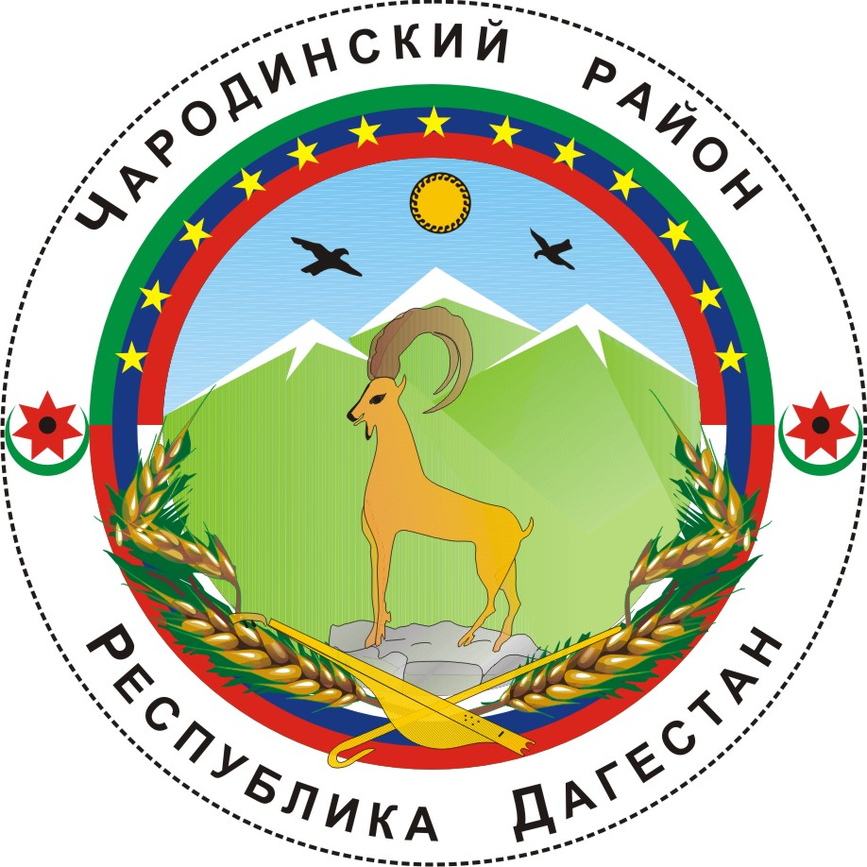

________

АДМИНИСТРАЦИЯ
МУНИЦИПАЛЬНОГО ОБРАЗОВАНИЯ «ЧАРОДИНСКИЙ РАЙОН»

П О С Т А Н О В Л Е Н И Е

от 14 июня 2016 г. № 83
с. Цуриб

О Составе
Антикоррупционной комиссии муниципального образования «Чародинский район»

В соответствии постановлением Администрации муниципального образования «Чародинский район» от 09 июня 2014 г. № 63 «Об утверждении Положения об Антикоррупционной комиссии муниципального образования «Чародинский район», Администрация муниципального образования «Чародинский район» п о с т а н о в л я е т:
1. Утвердить прилагаемый состав Антикоррупционной комиссии муниципального образования «Чародинский район».
2. Признать утратившим силу постановление Администрация муниципального образования «Чародинский район» от 30 мая 2016 г. № 75 «О Составе Антикоррупционной комиссии муниципального образования «Чародинский район».
3. Настоящее постановление вступает в силу со дня подписания.

Глава Администрации
муниципального образования
«Чародинский район» М.А. Магомедов

УТВЕРЖДЕН
постановлением Администрации
муниципального образования «Чародинский район»
от 14 июня 2016 г.
№ 83

С О С Т А В

Антикоррупционной комиссии
муниципального образования «Чародинский район»

Магомедов М.А. – Глава Администрации муниципального образования «Чародинский район», председатель Комиссии;
Магомедов Р.И. – заместитель Главы Администрации муниципального образования «Чародинский район», заместитель председателя Комиссии;
Абакарова Ш.И. – Управляющий делами Администрации муниципального образования «Чародинский район», секретарь Комиссии;
Магомедов А.Г. – начальник Отдела безопасности, мобилизационной работы, гражданской обороны и чрезвычайных ситуаций Администрации муниципального образования «Чародинский район»;
Абдулатипова А.М. – ведущий специалист по правовым и кадровым вопросам Администрации муниципального образования «Чародинский район»;
Мустафаев М.Д. – председатель Общественного совета при Главе Администрации муниципального образования «Чародинский район»;
Муртазалиева М.М. – депутат Собрания депутатов муниципального образования «Чародинский район», осуществляющий свои полномочия на постоянной основе;
Гаджиев М.А. – председатель профсоюзного комитета работников аппарата Администрации муниципального образования «Чародинский район».

